A2.26 Der Johannesprolog (Luther 1984) 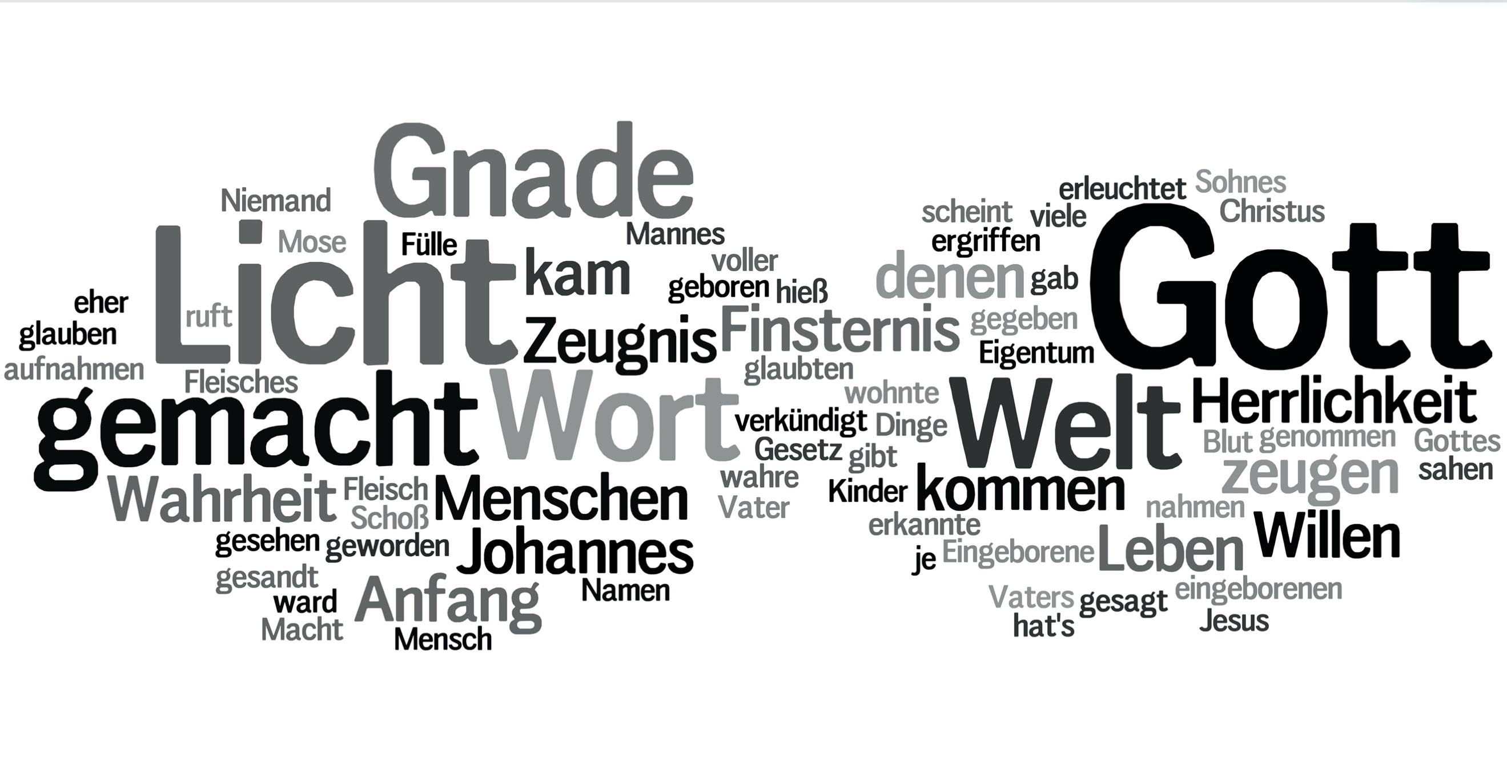
1 Im Anfang war das Wort, und das Wort war bei Gott, und Gott war das Wort.
2 Dasselbe war im Anfang bei Gott. 3 Alle Dinge sind durch dasselbe gemacht, und ohne dasselbe ist nichts gemacht, was gemacht ist. 4 In ihm war das Leben, und das Leben war das Licht der Menschen. 5 Und das Licht scheint in der Finsternis, und die Finsternis hat's nicht ergriffen.
6 Es war ein Mensch, von Gott gesandt, der hieß Johannes. 7 Der kam zum Zeugnis, damit er von dem Licht zeuge, auf dass alle durch ihn glaubten. 8 Er war nicht das Licht, sondern er sollte zeugen von dem Licht.
9 Das war das wahre Licht, das alle Menschen erleuchtet, die in diese Welt kommen.
10 Es war in der Welt, und die Welt ist durch dasselbe gemacht; und die Welt erkannte es nicht. 11 Er kam in sein Eigentum; und die Seinen nahmen ihn nicht auf. 12 Wie viele ihn aber aufnahmen, denen gab er Macht, Gottes Kinder zu werden: denen, die an seinen Namen glauben, 13 die nicht aus menschlichem Geblüt noch aus dem Willen des Fleisches noch aus dem Willen eines Mannes, sondern aus Gott geboren sind.
14 Und das Wort ward Fleisch und wohnte unter uns, und wir sahen seine Herrlichkeit, eine Herrlichkeit als des eingeborenen Sohnes vom Vater, voller Gnade und Wahrheit.
15 Johannes zeugt von ihm und ruft: Dieser war es, von dem ich gesagt habe: Nach mir wird kommen, der vor mir gewesen ist; denn er war eher als ich.
16 Von seiner Fülle haben wir alle genommen Gnade um Gnade. 17 Denn das Gesetz ist durch Mose gegeben; die Gnade und Wahrheit ist durch Jesus Christus geworden. 18 Niemand hat Gott je gesehen; der Eingeborene, der Gott ist und in des Vaters Schoß ist, der hat es verkündigt.
Quelle: Luther 2017, Deutsche Bibelgesellschaft (https://www.die-bibel.de/bibeln/online-bibeln/lesen/LU17/JHN.1/Johannes-1)

Aufgaben:
1. Fassen Sie die Hauptgedanken des Abschnittes zusammen und stellen Sie ihn grafisch dar.
2. Analysieren Sie, inwieweit das Wordle den Abschnitt widerspiegelt bzw. was fehlt.
3. Prüfen Sie anhand von V16-18, inwieweit der Evangelist Johannes antijudaistisch argumentiert.
______________________
4. Gestalten Sie nach dem Think-Pair-Share-Modell Aussagen, die „Ich bin …“ enthalten, in denen enthalten ist, was Sie ausmacht (z.B. Ich bin leistungsorientiert). Einigen Sie sich mit Ihrem Partner / Ihrer Partnerin auf Aussagen, die Sie beide teilen und schließlich auf Aussagen, die auf die gesamte Gruppe zutreffen.
A2.27a: Brot des Lebens
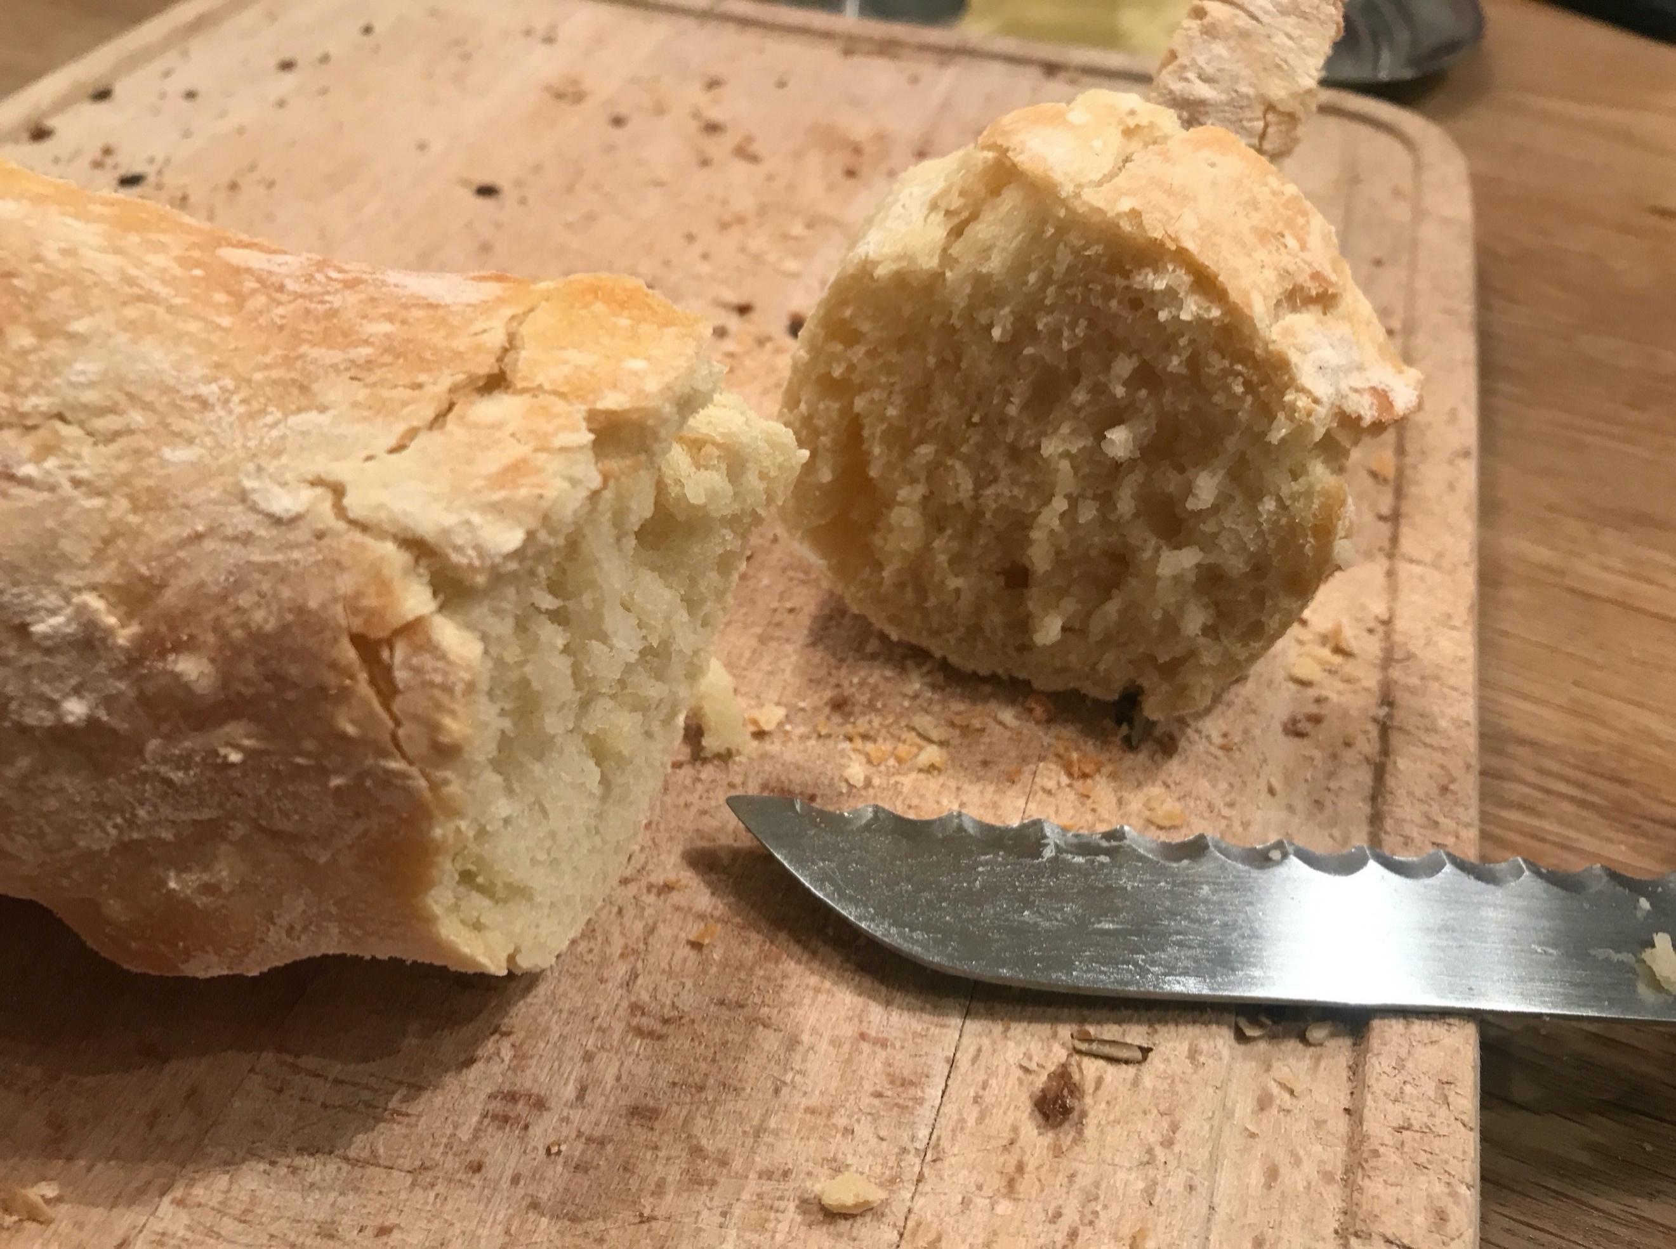
6,35 Jesus aber sprach zu ihnen: Ich bin das Brot des Lebens. Wer zu mir kommt, den wird nicht hungern; und wer an mich glaubt, den wird nimmermehr dürsten. 36 Aber ich habe euch gesagt: Ihr habt mich gesehen und glaubt doch nicht. 37 Alles, was mir der Vater gibt, das kommt zu mir; und wer zu mir kommt, den werde ich nicht hinausstoßen. 38 Denn ich bin vom Himmel gekommen, nicht damit ich meinen Willen tue, sondern den Willen dessen, der mich gesandt hat. 39 Das ist aber der Wille dessen, der mich gesandt hat, dass ich nichts verliere von allem, was er mir gegeben hat, sondern dass ich’s auferwecke am Jüngsten Tage. 40 Denn das ist der Wille meines Vaters, dass, wer den Sohn sieht und glaubt an ihn, das ewige Leben habe; und ich werde ihn auferwecken am Jüngsten Tage.
Quelle: Luther 2017, Deutsche Bibelgesellschaft (https://www.die-bibel.de/bibeln/online-bibeln/lesen/LU17/JHN.6/Johannes-6)

Aufgaben:
1. Fassen Sie die Hauptgedanken Ihres Abschnittes zusammen.
2. Analysieren Sie den Kontext des jeweiligen Bibelabschnittes und arbeiten Sie heraus, was damit über Jesus ausgesagt wird.
3. Gestalten Sie ein Bild zu Ihrem Ich-Bin-Wort und für die anderen eine maximal 140 Zeichen lange SMS mit den wesentlichen Aussagen.

A2.27b: Licht der Welt
8,12 Da redete Jesus abermals zu ihnen und sprach: Ich bin das Licht der Welt. Wer mir nachfolgt, der wird nicht wandeln in der Finsternis, sondern wird das Licht des Lebens haben. 13 Da sprachen die Pharisäer zu ihm: Du gibst Zeugnis von dir selbst; dein Zeugnis ist nicht wahr. 14 Jesus antwortete und sprach zu ihnen: Auch wenn ich von mir selbst zeuge, ist mein Zeugnis wahr; denn ich weiß, woher ich gekommen bin und wohin ich gehe; ihr aber wisst nicht, woher ich komme oder wohin ich gehe. 15 Ihr richtet nach dem Fleisch, ich richte niemand. 16 Wenn ich aber richte, so ist mein Richten wahr, denn ich bin’s nicht allein, sondern ich und der Vater, der mich gesandt hat. 17 Auch steht in eurem Gesetz geschrieben, dass zweier Menschen Zeugnis wahr sei. 18 Ich bin’s, der von sich selbst zeugt; und der Vater, der mich gesandt hat, zeugt auch von mir. 19 Da sprachen sie zu ihm: Wo ist dein Vater? Jesus antwortete: Ihr kennt weder mich noch meinen Vater; wenn ihr mich kenntet, so kenntet ihr auch meinen Vater. 20 Diese Worte redete Jesus an dem Gotteskasten, als er lehrte im Tempel; und niemand ergriff ihn, denn seine Stunde war noch nicht gekommen.
Quelle: Luther 2017, Deutsche Bibelgesellschaft (https://www.die-bibel.de/bibeln/online-bibeln/lesen/LU17/JHN.6/Johannes-8)

Aufgaben:
1. Fassen Sie die Hauptgedanken Ihres Abschnittes zusammen.
2. Analysieren Sie den Kontext des jeweiligen Bibelabschnittes und arbeiten Sie heraus, was damit über Jesus ausgesagt wird.
3. Gestalten Sie ein Bild zu Ihrem Ich-Bin-Wort und für die anderen eine maximal 140 Zeichen lange SMS mit den wesentlichen Aussagen.

A2.27c: Tür / guter Hirte
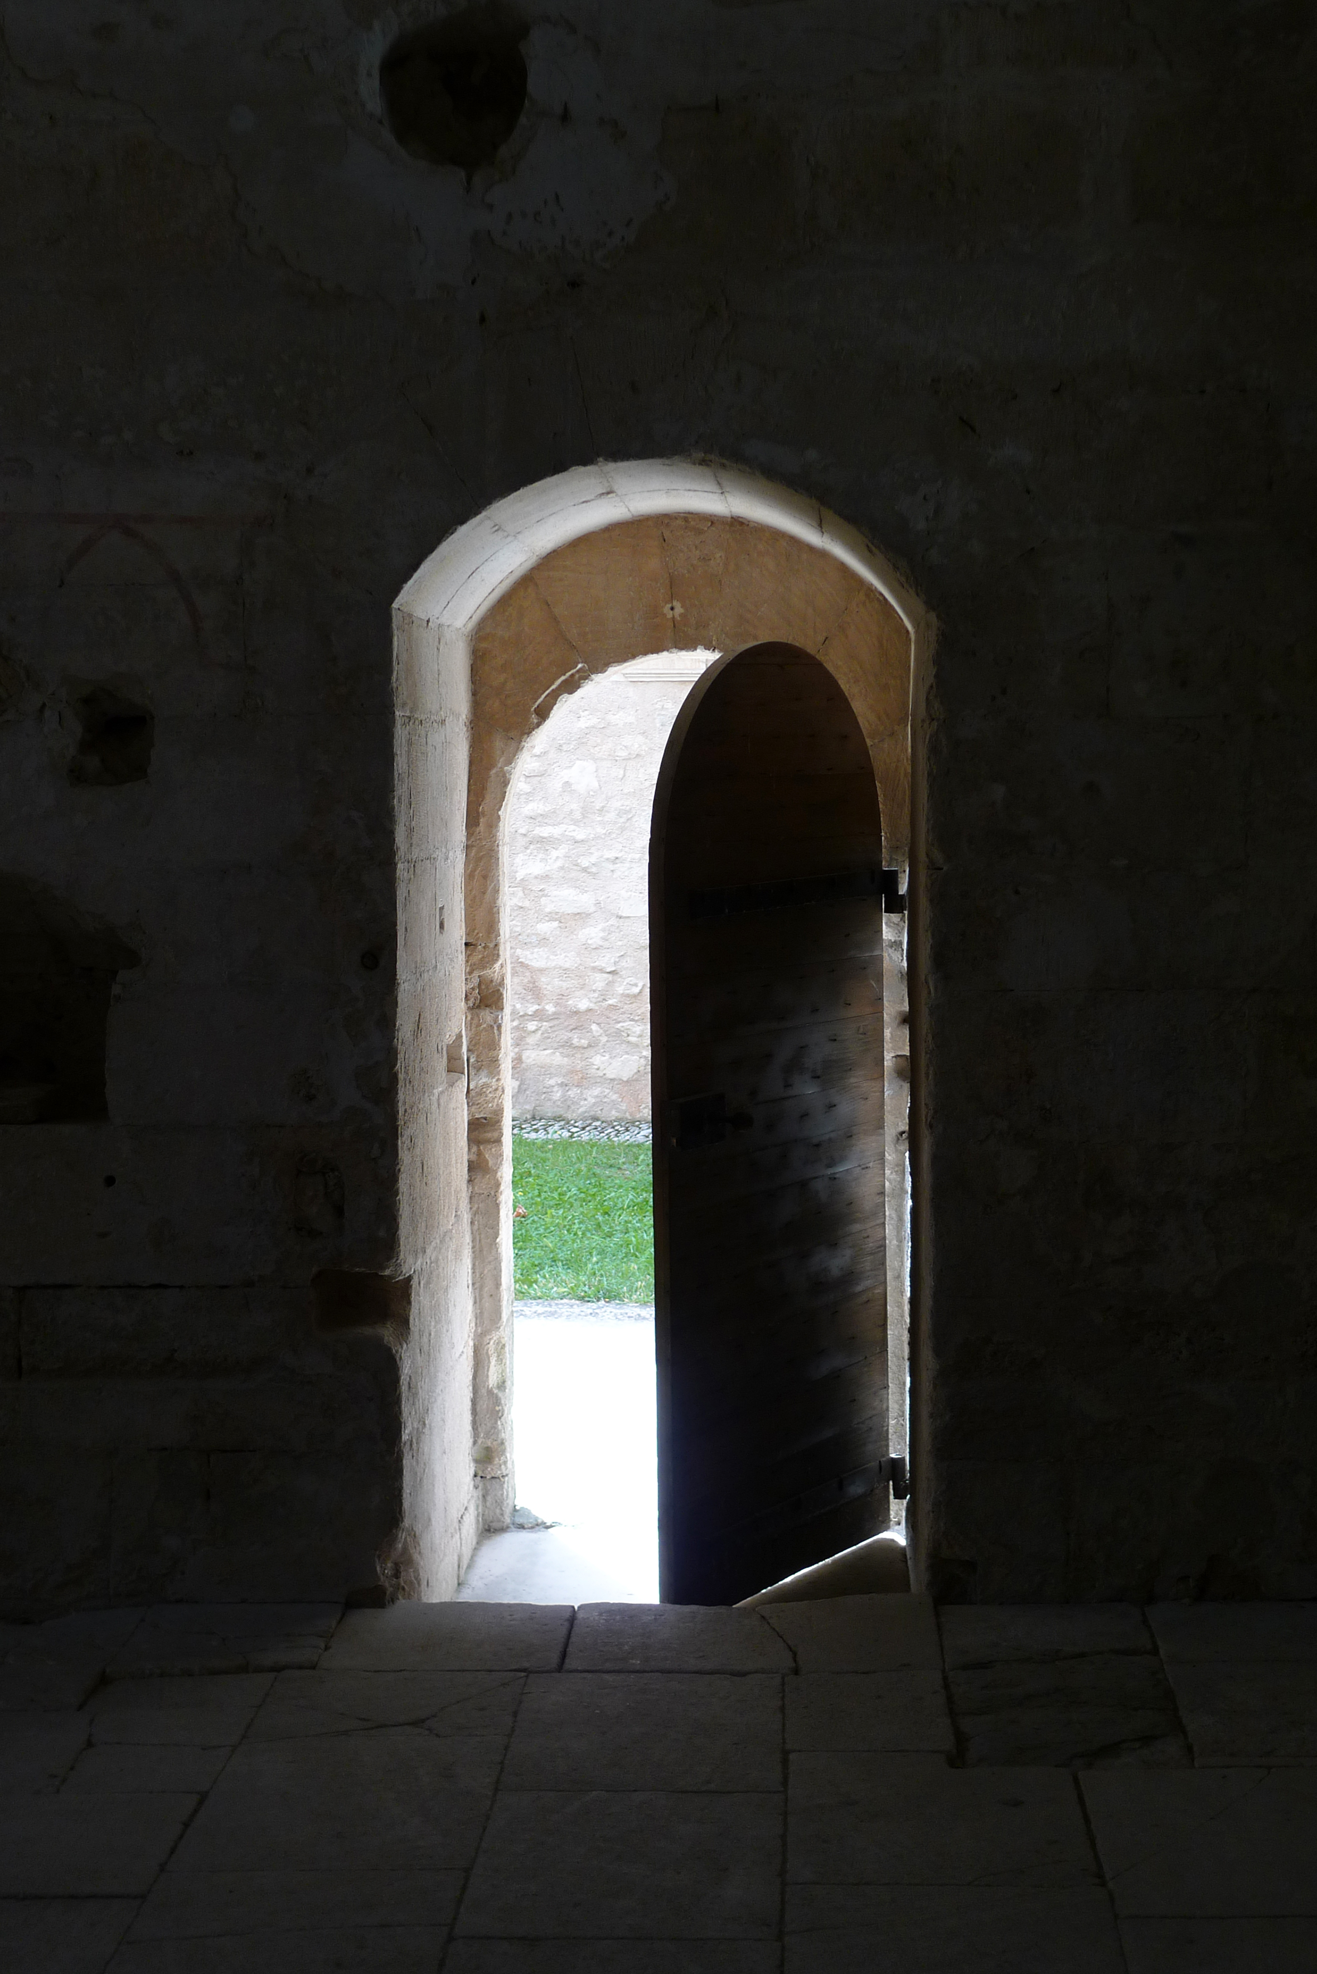
10,1 Wahrlich, wahrlich, ich sage euch: Wer nicht zur Tür hineingeht in den Schafstall, sondern steigt anderswo hinein, der ist ein Dieb und ein Räuber. 2 Der aber zur Tür hineingeht, der ist der Hirte der Schafe. 3 Dem macht der Türhüter auf, und die Schafe hören seine Stimme; und er ruft seine Schafe mit Namen und führt sie hinaus. 4 Wenn er alle seine Schafe hinausgelassen hat, geht er vor ihnen her, und die Schafe folgen ihm nach; denn sie kennen seine Stimme. 5 Einem Fremden aber folgen sie nicht nach, sondern fliehen vor ihm; denn sie kennen die Stimme der Fremden nicht. 6 Dies Gleichnis sagte Jesus zu ihnen; sie verstanden aber nicht, was er ihnen damit sagte.
7 Da sprach Jesus wieder: Wahrlich, wahrlich, ich sage euch: Ich bin die Tür zu den Schafen. 8 Alle, die vor mir gekommen sind, die sind Diebe und Räuber; aber die Schafe haben ihnen nicht gehorcht. 9 Ich bin die Tür; wenn jemand durch mich hineingeht, wird er selig werden und wird ein und aus gehen und Weide finden. 10 Ein Dieb kommt nur, um zu stehlen, zu schlachten und umzubringen. Ich bin gekommen, damit sie das Leben haben und volle Genüge.
11 Ich bin der gute Hirte. Der gute Hirte lässt sein Leben für die Schafe. 12 Der Mietling, der nicht Hirte ist, dem die Schafe nicht gehören, sieht den Wolf kommen und verlässt die Schafe und flieht – und der Wolf stürzt sich auf die Schafe und zerstreut sie –, 13 denn er ist ein Mietling und kümmert sich nicht um die Schafe. 14 Ich bin der gute Hirte und kenne die Meinen und die Meinen kennen mich, 15 wie mich mein Vater kennt; und ich kenne den Vater. Und ich lasse mein Leben für die Schafe.
16 Und ich habe noch andere Schafe, die sind nicht aus diesem Stall; auch sie muss ich herführen, und sie werden meine Stimme hören, und es wird eine Herde und ein Hirte werden. 17 Darum liebt mich der Vater, weil ich mein Leben lasse, auf dass ich’s wieder empfange. 18 Niemand nimmt es von mir, sondern ich selber lasse es. Ich habe Macht, es zu lassen, und habe Macht, es wieder zu empfangen. Dies Gebot habe ich empfangen von meinem Vater.
Quelle: Luther 2017, Deutsche Bibelgesellschaft (https://www.die-bibel.de/bibeln/online-bibeln/lesen/LU17/JHN.6/Johannes-10)

Aufgaben:
1. Fassen Sie die Hauptgedanken Ihres Abschnittes zusammen.
2. Analysieren Sie den Kontext des jeweiligen Bibelabschnittes und arbeiten Sie heraus, was damit über Jesus ausgesagt wird.
3. Gestalten Sie ein Bild zu Ihrem Ich-Bin-Wort und für die anderen eine maximal 140 Zeichen lange SMS mit den wesentlichen Aussagen.

A2.27d: Auferstehung und Leben
11,20 Als Marta nun hörte, dass Jesus kommt, ging sie ihm entgegen; Maria aber blieb im Haus sitzen. 21 Da sprach Marta zu Jesus: Herr, wärst du hier gewesen, mein Bruder wäre nicht gestorben. 22 Aber auch jetzt weiß ich: Was du bittest von Gott, das wird dir Gott geben. 23 Jesus spricht zu ihr: Dein Bruder wird auferstehen. 24 Marta spricht zu ihm: Ich weiß, dass er auferstehen wird bei der Auferstehung am Jüngsten Tage. 25 Jesus spricht zu ihr: Ich bin die Auferstehung und das Leben. Wer an mich glaubt, der wird leben, ob er gleich stürbe; 26 und wer da lebt und glaubt an mich, der wird nimmermehr sterben. Glaubst du das? 27 Sie spricht zu ihm: Ja, Herr, ich glaube, dass du der Christus bist, der Sohn Gottes, der in die Welt kommt.
Quelle: Luther 2017, Deutsche Bibelgesellschaft (https://www.die-bibel.de/bibeln/online-bibeln/lesen/LU17/JHN.6/Johannes-11)

Aufgaben:
1. Fassen Sie die Hauptgedanken Ihres Abschnittes zusammen.
2. Analysieren Sie den Kontext des jeweiligen Bibelabschnittes und arbeiten Sie heraus, was damit über Jesus ausgesagt wird.
3. Gestalten Sie ein Bild zu Ihrem Ich-Bin-Wort und für die anderen eine maximal 140 Zeichen lange SMS mit den wesentlichen Aussagen.

A2.27e: Weg, Wahrheit und Leben
14,1 Euer Herz erschrecke nicht! Glaubt an Gott und glaubt an mich! 2 In meines Vaters Hause sind viele Wohnungen. Wenn’s nicht so wäre, hätte ich dann zu euch gesagt: Ich gehe hin, euch die Stätte zu bereiten? 3 Und wenn ich hingehe, euch die Stätte zu bereiten, will ich wiederkommen und euch zu mir nehmen, auf dass auch ihr seid, wo ich bin. 4 Und wo ich hingehe, dahin wisst ihr den Weg.
5 Spricht zu ihm Thomas: Herr, wir wissen nicht, wo du hingehst; wie können wir den Weg wissen? 6 Jesus spricht zu ihm: Ich bin der Weg und die Wahrheit und das Leben; niemand kommt zum Vater denn durch mich. 7 Wenn ihr mich erkannt habt, so werdet ihr auch meinen Vater erkennen. Und von nun an kennt ihr ihn und habt ihn gesehen.
8 Spricht zu ihm Philippus: Herr, zeige uns den Vater, und es genügt uns. 9 Jesus spricht zu ihm: So lange bin ich bei euch, und du kennst mich nicht, Philippus? Wer mich sieht, der sieht den Vater. Wie sprichst du dann: Zeige uns den Vater? 10 Glaubst du nicht, dass ich im Vater bin und der Vater in mir? Die Worte, die ich zu euch rede, die rede ich nicht aus mir selbst. Der Vater aber, der in mir bleibt, der tut seine Werke. 11 Glaubt mir, dass ich im Vater bin und der Vater in mir; wenn nicht, so glaubt doch um der Werke willen.
Quelle: Luther 2017, Deutsche Bibelgesellschaft (https://www.die-bibel.de/bibeln/online-bibeln/lesen/LU17/JHN.6/Johannes-14)

Aufgaben:
1. Fassen Sie die Hauptgedanken Ihres Abschnittes zusammen.
2. Analysieren Sie den Kontext des jeweiligen Bibelabschnittes und arbeiten Sie heraus, was damit über Jesus ausgesagt wird.
3. Gestalten Sie ein Bild zu Ihrem Ich-Bin-Wort und für die anderen eine maximal 140 Zeichen lange SMS mit den wesentlichen Aussagen.

A2.27f: Weinstock
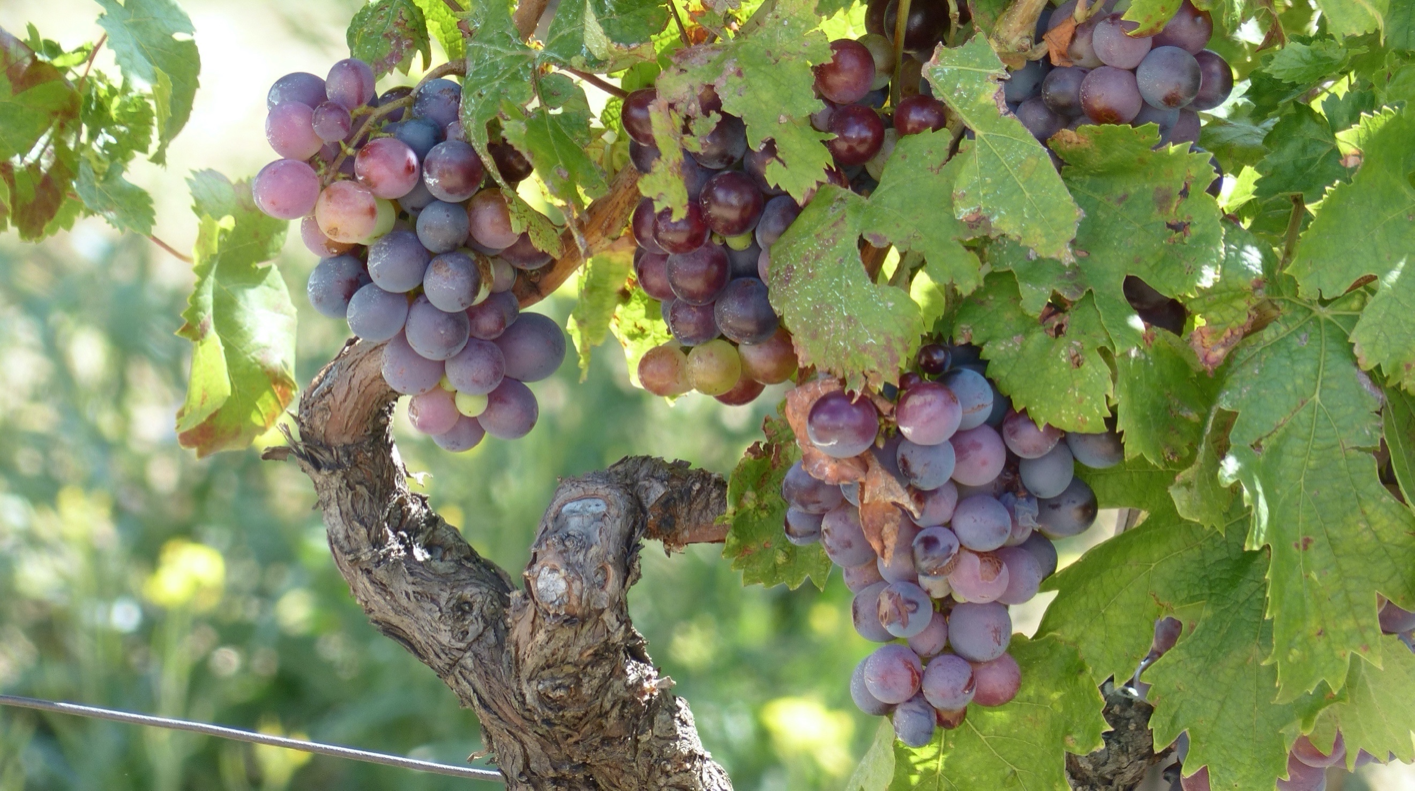
15,1 Ich bin der wahre Weinstock und mein Vater der Weingärtner. 2 Eine jede Rebe an mir, die keine Frucht bringt, nimmt er weg; und eine jede, die Frucht bringt, reinigt er, dass sie mehr Frucht bringe. 3 Ihr seid schon rein um des Wortes willen, das ich zu euch geredet habe. 4 Bleibt in mir und ich in euch. Wie die Rebe keine Frucht bringen kann aus sich selbst, wenn sie nicht am Weinstock bleibt, so auch ihr nicht, wenn ihr nicht an mir bleibt.
5 Ich bin der Weinstock, ihr seid die Reben. Wer in mir bleibt und ich in ihm, der bringt viel Frucht; denn ohne mich könnt ihr nichts tun. 6 Wer nicht in mir bleibt, der wird weggeworfen wie eine Rebe und verdorrt, und man sammelt die Reben und wirft sie ins Feuer, und sie verbrennen. 7 Wenn ihr in mir bleibt und meine Worte in euch bleiben, werdet ihr bitten, was ihr wollt, und es wird euch widerfahren. 8 Darin wird mein Vater verherrlicht, dass ihr viel Frucht bringt und werdet meine Jünger.
9 Wie mich mein Vater liebt, so liebe ich euch auch. Bleibt in meiner Liebe! 10 Wenn ihr meine Gebote haltet, bleibt ihr in meiner Liebe, so wie ich meines Vaters Gebote gehalten habe und bleibe in seiner Liebe. 11 Das habe ich euch gesagt, auf dass meine Freude in euch sei und eure Freude vollkommen werde.
12 Das ist mein Gebot, dass ihr einander liebt, wie ich euch liebe.
Quelle: Luther 2017, Deutsche Bibelgesellschaft (https://www.die-bibel.de/bibeln/online-bibeln/lesen/LU17/JHN.6/Johannes-15)

Aufgaben:
1. Fassen Sie die Hauptgedanken Ihres Abschnittes zusammen.
2. Analysieren Sie den Kontext des jeweiligen Bibelabschnittes und arbeiten Sie heraus, was damit über Jesus ausgesagt wird.
3. Gestalten Sie ein Bild zu Ihrem Ich-Bin-Wort und für die anderen eine maximal 140 Zeichen lange SMS mit den wesentlichen Aussagen.

